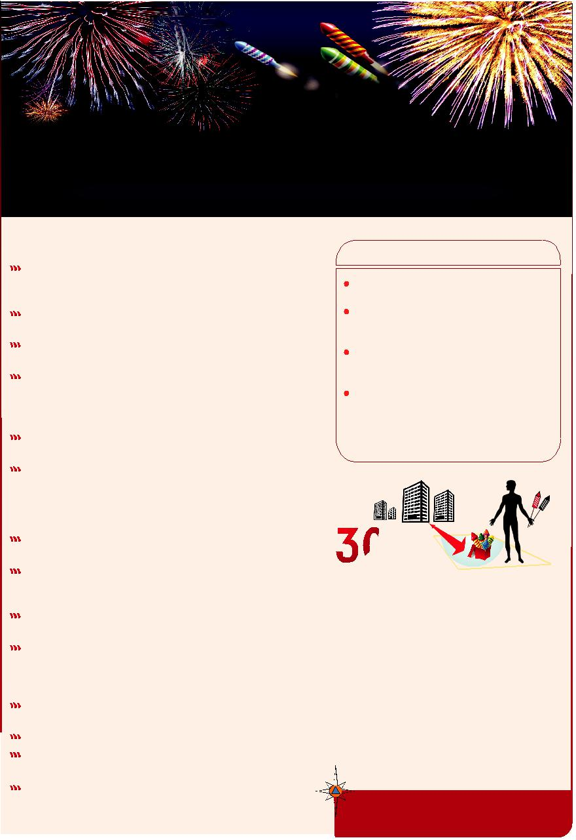**Пиротехника**

**Пожарная**

**безопасность**

Новый год с детства является любимым праздником едва ли ни любого чело-века на Земле. Чтобы не испортить новогоднее торжество, достаточно соблю-дать несложные правила безопасности.

Покупка пиротехники:

**покупайте** пиротехнические изделия только вспециализированных магазинах или секциях магазинов;

**следите,** чтобы упаковка изделия не быламятой или деформированной;

**проверяйте наличие инструкции** на русскомязыке;

**убедитесь,** что срок годности изделия не истёк.

Хранение пиротехники:

**храните пиротехнику** как можно дальше отисточников тепла;

**не храните пиротехнику** во влажных поме-щениях;

Запуск пиротехники:

**не допускайте детей младше 14 лет** к самосто-ятельному запуску ракет и петард;

**убедитесь** в том, что в радиусе опасной зоны(**30** метров) отсутствуют препятствия для запуска пиротехники;

**никогда не наклоняйтесь** над коробкой призапуске;

**совершайте поджог фитиля** на расстояниивытянутой руки. Ни одно подожжённое изде-лие, кроме бенгальских огней, нельзя дер-жать в руках;

**выйдите за радиус опасной зоны** после под-жога фитиля;

**не запускайте** изделия при сильном ветре ;

**никогда не пытайтесь** запустить пиротехниче-ское изделие повторно если оно не сработало;

**не направляйте ракеты** и фейерверки на людейи животных, не бросайте петарды под ноги.

**Факты**

*горение бенгальского огня протекает при температуре* ***1100****С;*

***500*** *кг — вес авиабомбы, эквивалентной по**мощности взрыва всей пиротехнике, кото-рую зажигают в новогоднюю ночь в Москве;*

***14*** *лет – минимально допустимый возраст**ребёнка для самостоятельного запуска петард и ракет;*

***30****°С – максимальная температура, при**которой разрешается хранить пиротехни-ческие изделия. Кроме того, в месте хране-ния нельзя допускать чрезмерную влаж-ность или сухость воздуха.*

метров

минимальное расстояние

*от жилых домов до площадки запуска фейерверков. На этой площадке не должно быть деревьев, линий электропередач и других препятствий, попав в которые фейерверк может изменить направление.*

**К сведению:**

* *России первый фейерверк был устроен в городе Устюг в* ***1674*** *году. При Петре I фейерверки стано-вятся частью увеселений, устраиваемых на различных торжествах.*

МЧС России предупреждает

Соблюдайте правила пожарной безопасности

При пожаре звоните «01» (с мобильного «112»).